新 书 推 荐

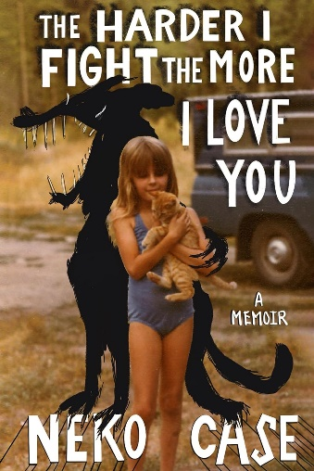
中文书名：《我越是挣扎，就越是爱你：回忆录》
英文书名：THE HARDER I FIGHT THE MORE I LOVE YOU: A Memoir
作 者：Neko Case
出 版 社：Grand Central Publishing
代理公司：ANA/Jessica
页 数：288页
出版时间：2025年1月
代理地区：中国大陆、台湾
审读资料：电子稿
类 型：传记/回忆录
版权已授：英国
亚马逊畅销书排名：
#136 in Essays (Books)
#453 in Actor & Entertainer Biographies

内容简介：

这是一本由备受赞誉的创作型歌手妮可·凯斯（Neko Case）撰写的回忆录。对于喜欢凯瑞·布朗斯汀（Carrie Brownstein）的《饥饿造就了现代女孩》（Hunger Makes the Modern Girl）和布兰迪·卡莉（Brandi Carlile）的《受伤的马》（Broken Horses）的读者来说，这是一部深刻感人的作品，描绘了她通过不断试错、不可能的灵感和辛勤工作铸就的非凡人生。

创作歌手妮可·凯斯生动地描绘了她不平凡的一生——在贫瘠的乡村小镇度过的贫困童年，经历的执着的渴望、喜剧的爆发和不可或缺的友谊，并回顾了艺术、音乐和与大自然的深刻联系如何帮助她踏上奇特的旅程，成为备受喜爱的格莱美提名艺术家。

一直以来，妮可·凯斯被尊崇为音乐界最具影响力的艺术家之一，她的真实、抒情的故事和狡黠的机智让众多评论家、音乐家和终身歌迷为之倾倒。在《我越是挣扎，就越是爱你》一书中，凯斯以她标志性的坦率和精确撰写了一本回忆录，追溯了她从一个在华盛顿州农村“被两只狗和一个空间加热器养大”的平凡女孩，到意外成为享誉国际的天才的历程。

凯斯用光彩夺目、锋芒毕露的文字向读者展示了孩提时代被长时间独自留在家中的感受，她在自家周围的树林中避难，并将单调、孤独以及从音乐、友情和共同经历中获得的喜悦转化为艺术。

本书是一部对身份和堕落的反叛性沉思，也是一份宣言，告诉我们即使面临重重障碍，也要在这个世界上为自己留出空间。

作者简介：

歌手、音乐制作人、视觉艺术家和作家妮可·凯斯（Neko Case）以其独特的风格和多样的音乐才能开创了自己的事业。除了多张广受好评和格莱美提名的个人专辑外，她还是The New Pornographers的创始成员之一，并与凯蒂莲（k.d. lang）和劳拉·维斯（Laura Veirs）合作录制了一张专辑。目前，她正在完成一场备受瞩目的百老汇演出的配乐工作，并于6月3日首次推出了她的每周“Substack”通讯。

媒体评价：

“读者，我真想亲手把这本书交给你，激动地告诉你，它让我多么感动。这是一个地狱般的起源故事：既令人心碎，又风趣幽默；既勇敢，又怪异；既难以下咽，又让人爱不释手。多年来，妮可·凯斯一直是我最喜欢的创作型歌手，现在她又写出了我最喜欢的回忆录之一。”
——玛吉·史密斯（Maggie Smith），《纽约时报》畅销书《你可以让这里变得更美》（You Could Make This Place Beautiful）的作者

“这是一本激烈、风趣、感人的回忆录，会让你心碎，又会让你重新振作起来。凯斯的文字就像她华丽的歌声一样悦耳动听，会让你完全沉醉其中。”
——苏珊·奥尔琳（Susan Orlean），《纽约时报》畅销书作家

“这是一个生动、奔放、令人心碎的成长故事，展现了艺术的拯救力量。这本书就像凯斯的歌曲一样深深地吸引了我：它们充满了痛楚和美丽，并承诺只有感受这一切，才能完整度过此生。”
——梅丽莎·费波斯（Melissa Febos），美国国家书评人协会奖得主，《少女时代》（Girlhood）的作者

感谢您的阅读！
请将反馈信息发至：版权负责人
Email：Rights@nurnberg.com.cn
安德鲁·纳伯格联合国际有限公司北京代表处
北京市海淀区中关村大街甲59号中国人民大学文化大厦1705室, 邮编：100872
电话：010-82504106, 传真：010-82504200
公司网址：http://www.nurnberg.com.cn
书目下载：http://www.nurnberg.com.cn/booklist_zh/list.aspx
书讯浏览：http://www.nurnberg.com.cn/book/book.aspx
视频推荐：http://www.nurnberg.com.cn/video/video.aspx
豆瓣小站：http://site.douban.com/110577/
新浪微博：安德鲁纳伯格公司的微博_微博 (weibo.com)
微信订阅号：ANABJ2002

